WEB

Tên: Lê Thanh Tú

MSSV: 1560655

------------------//-------------------------//--------------------

Chỉnh sửa file config:

SELINUX=disabled -> reboot

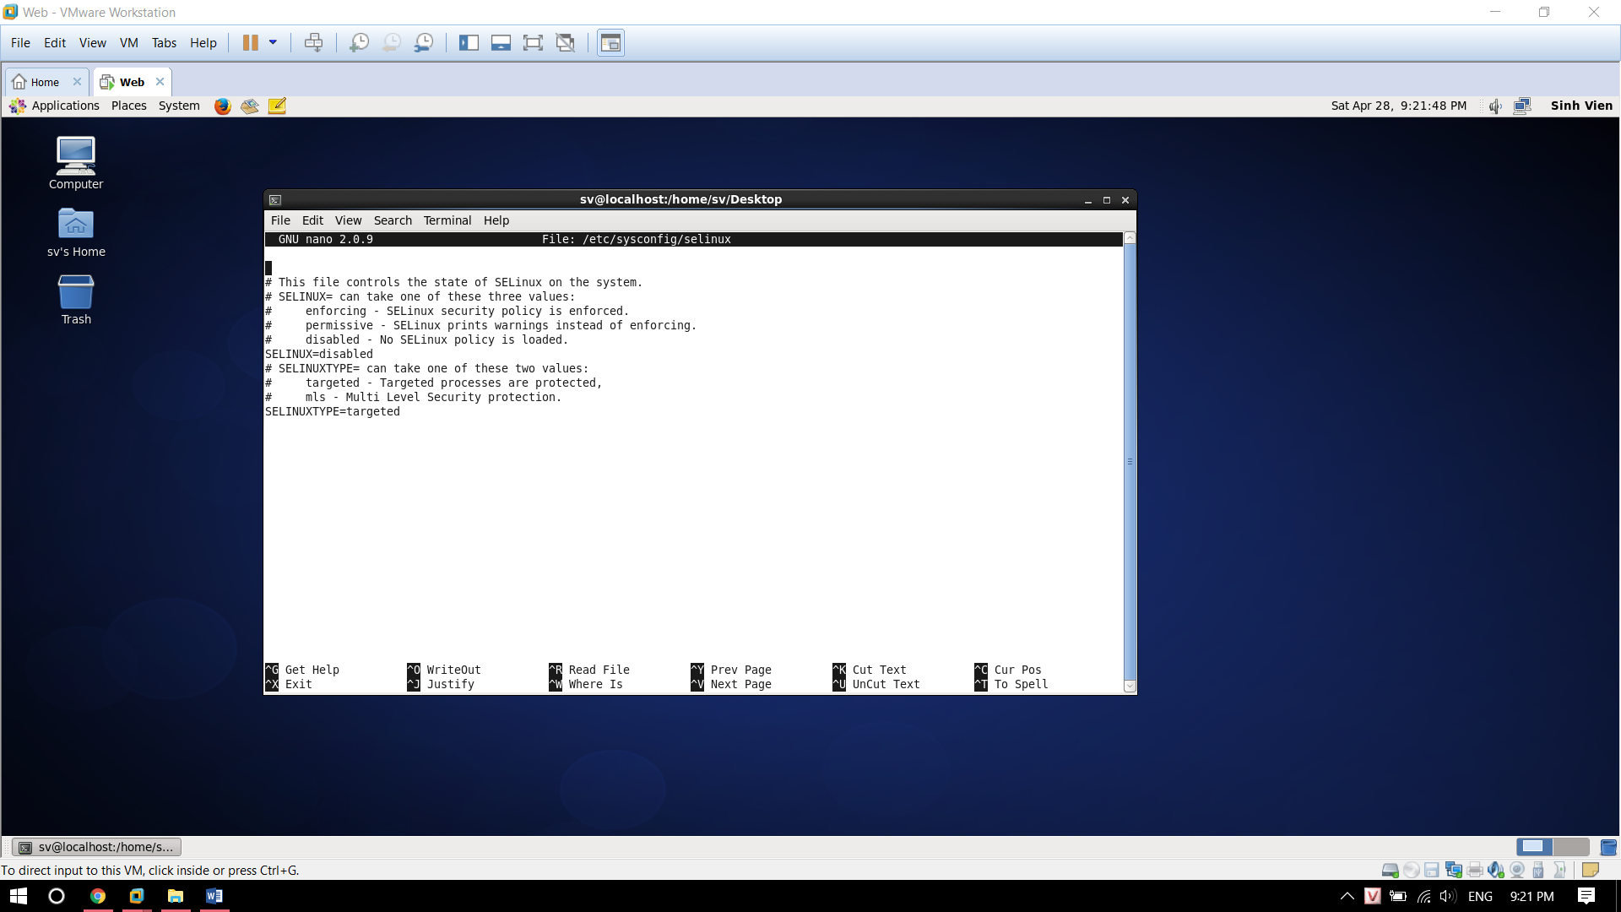

Cài đặt gói EPEL

Sữa file : /etc/yum.repos.d/epel.repo

#mirrorlist….

baseurl =…..

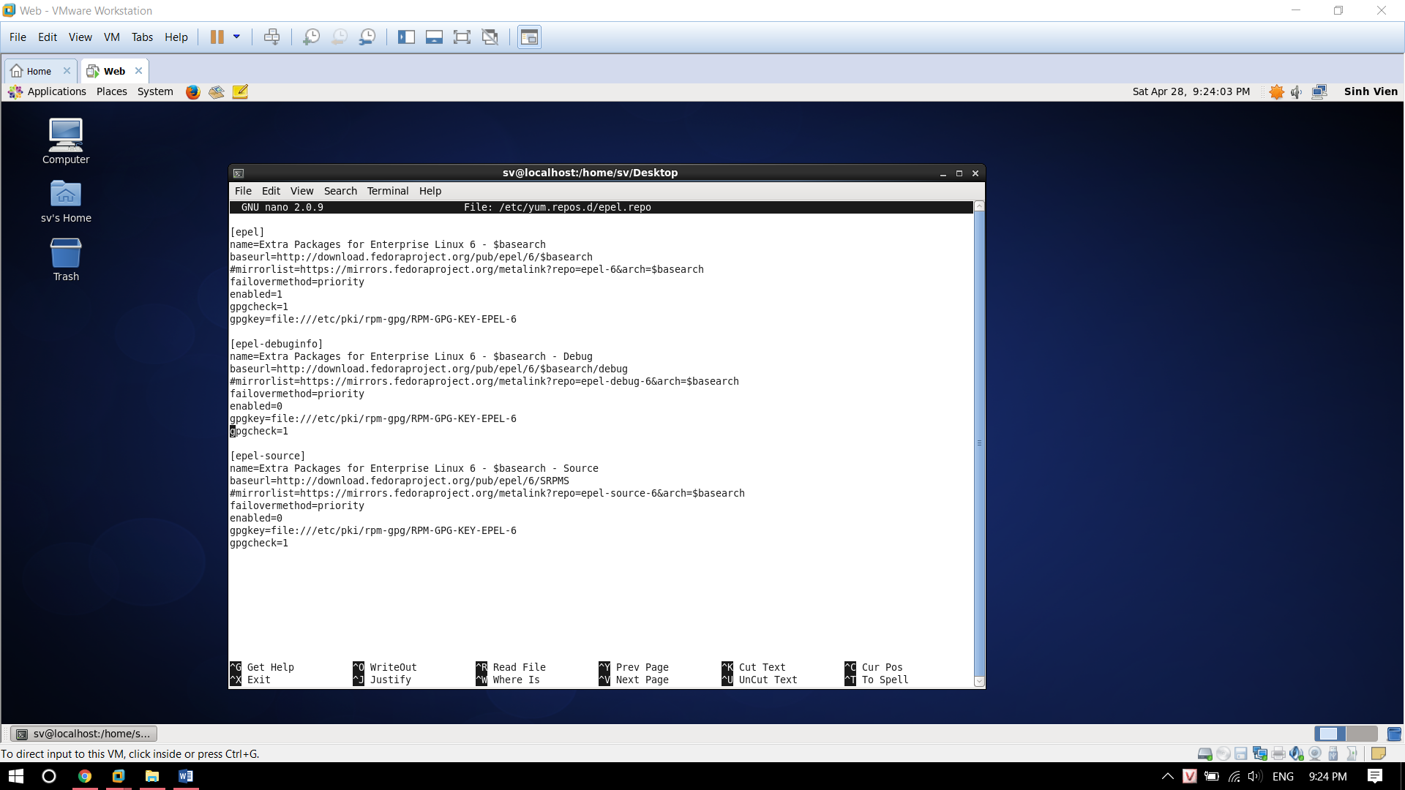

Cài đặt nginx

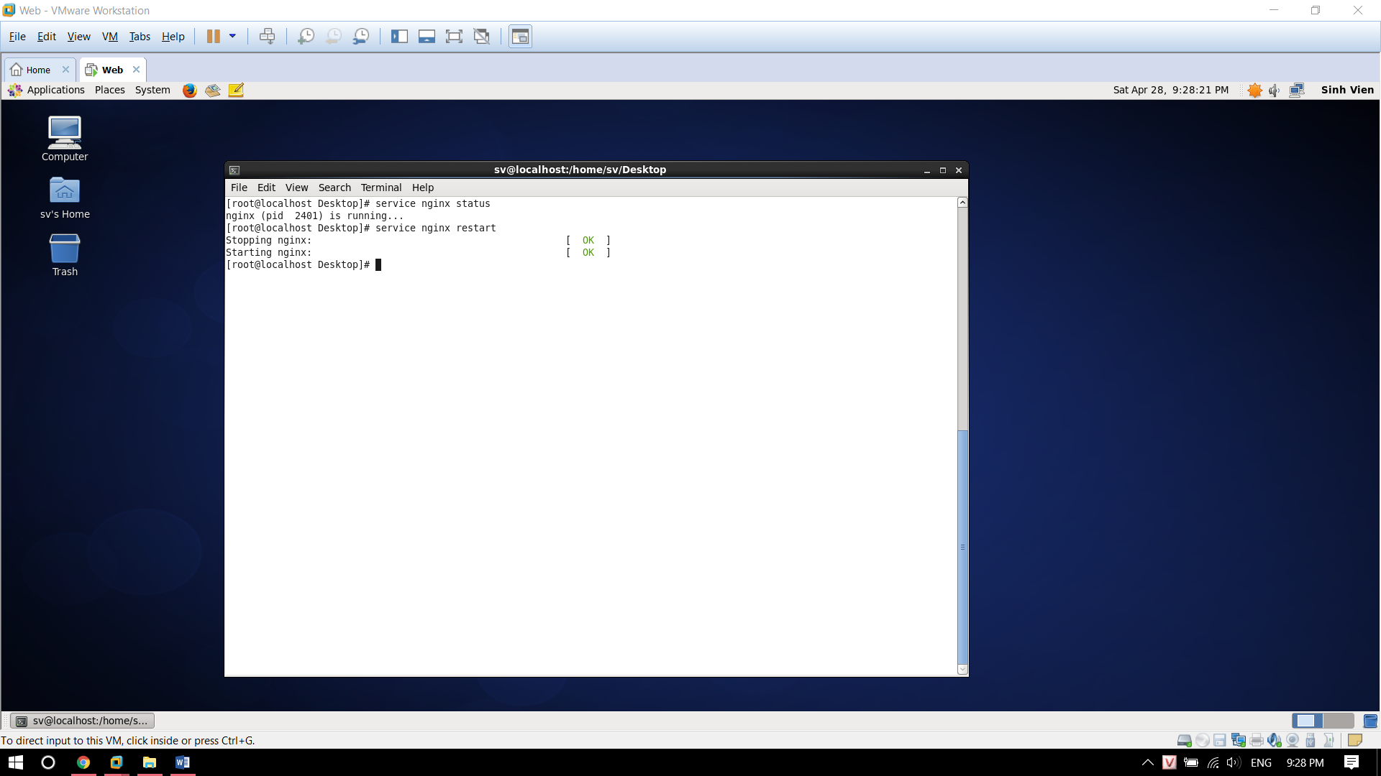

Thêm file hello.html

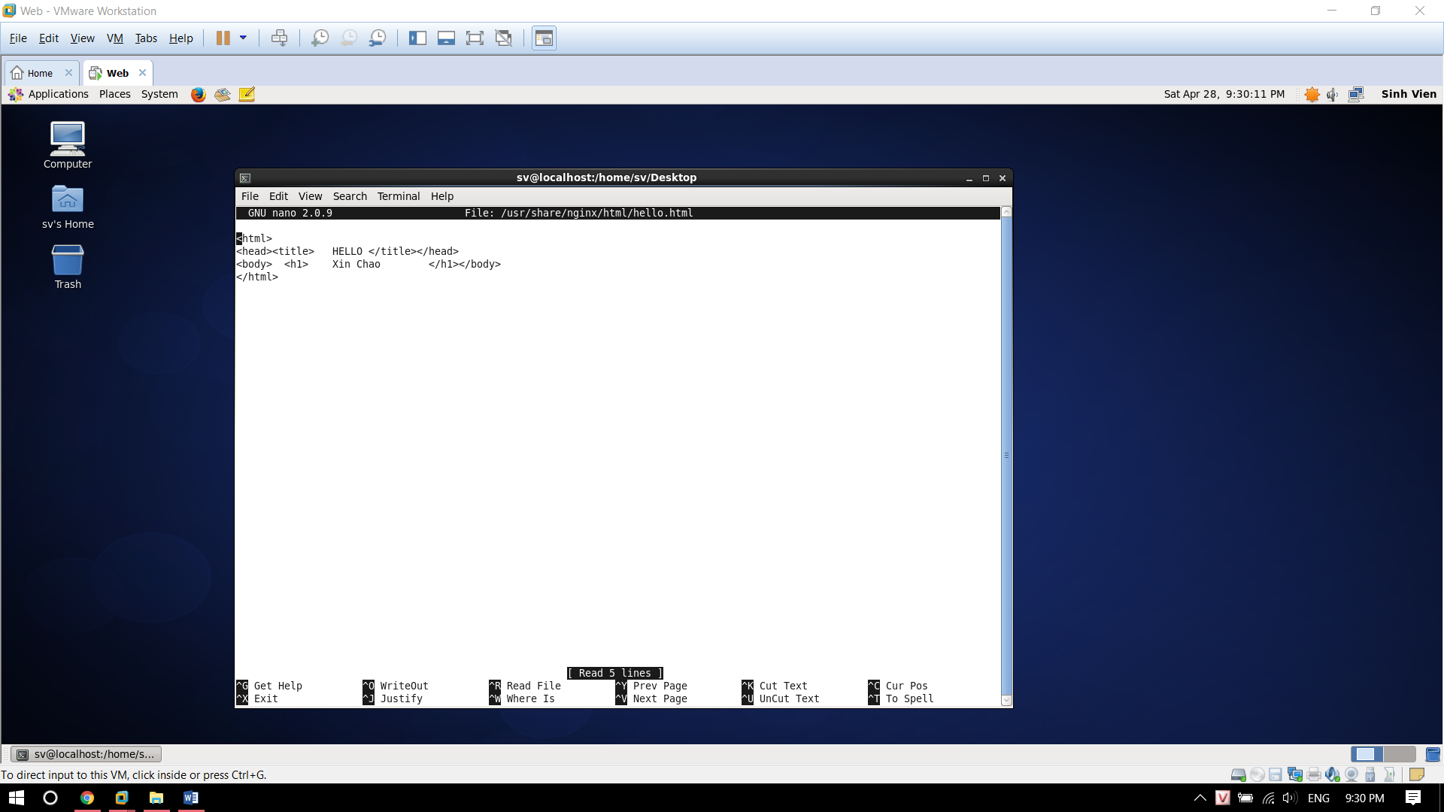

Kiểm tra:

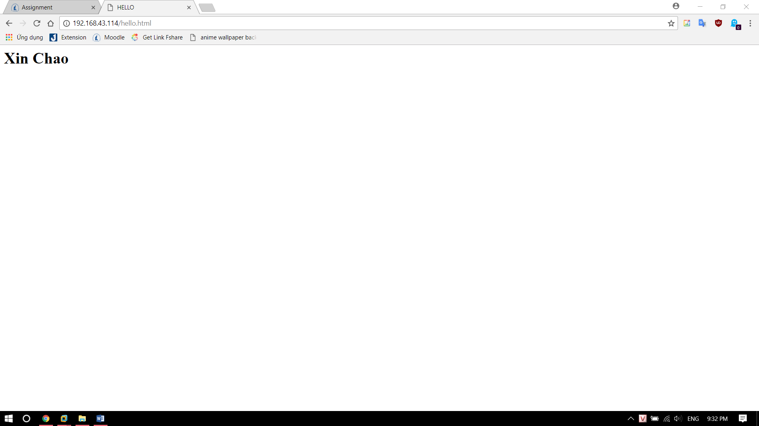

Cài đặt PHP

Sửa file /etc/php.ini

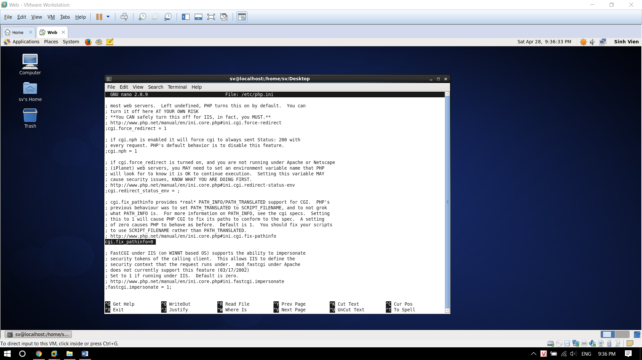

Thêm nội dung vào file default.conf

Truy cập :

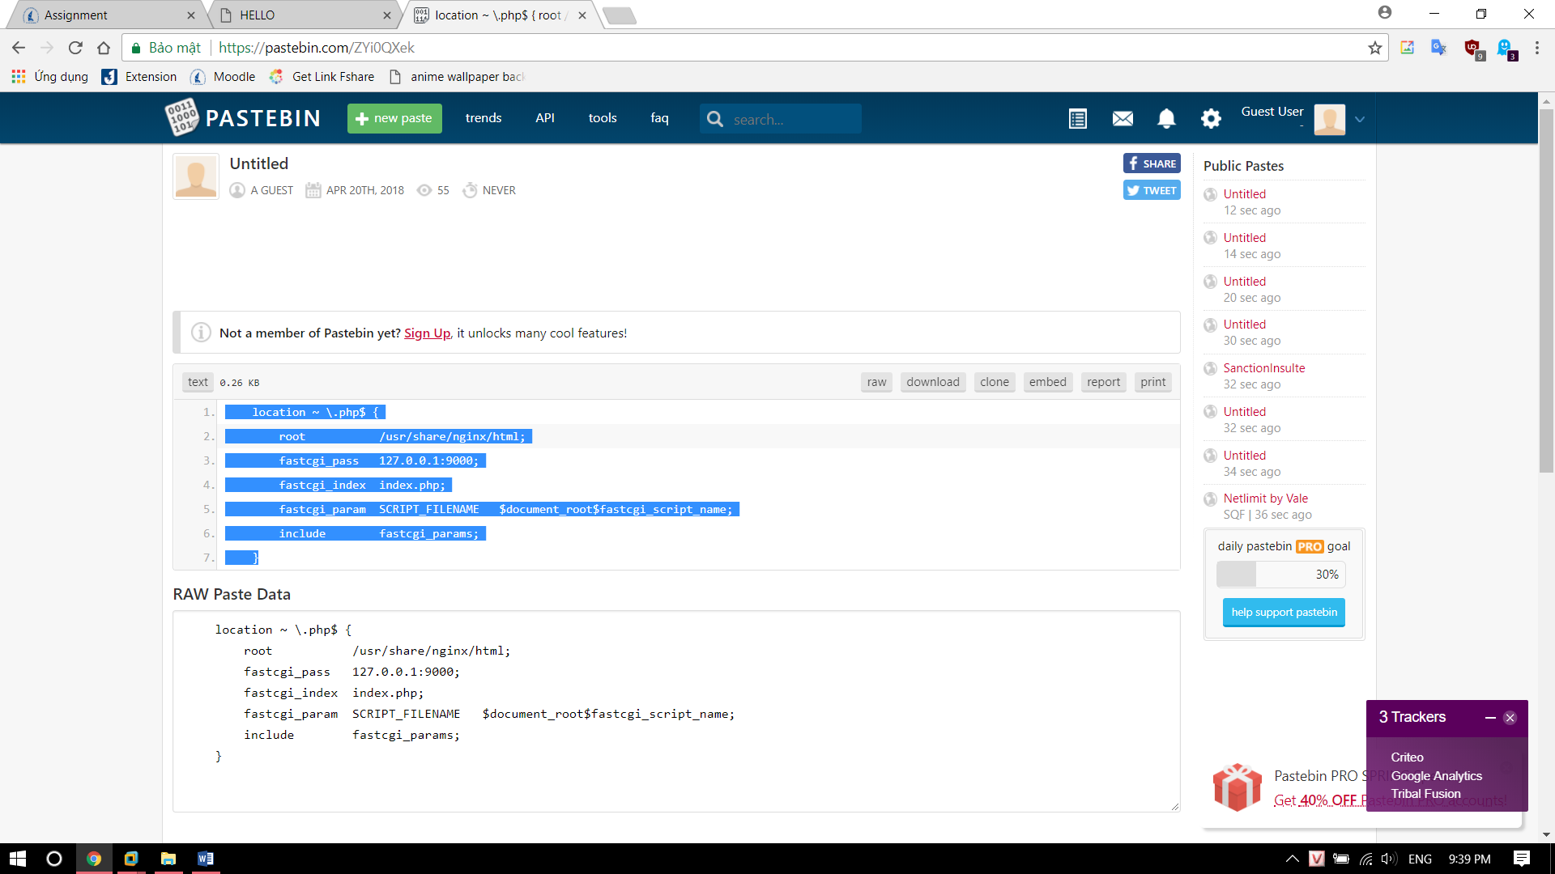

Thêm vào file default.conf

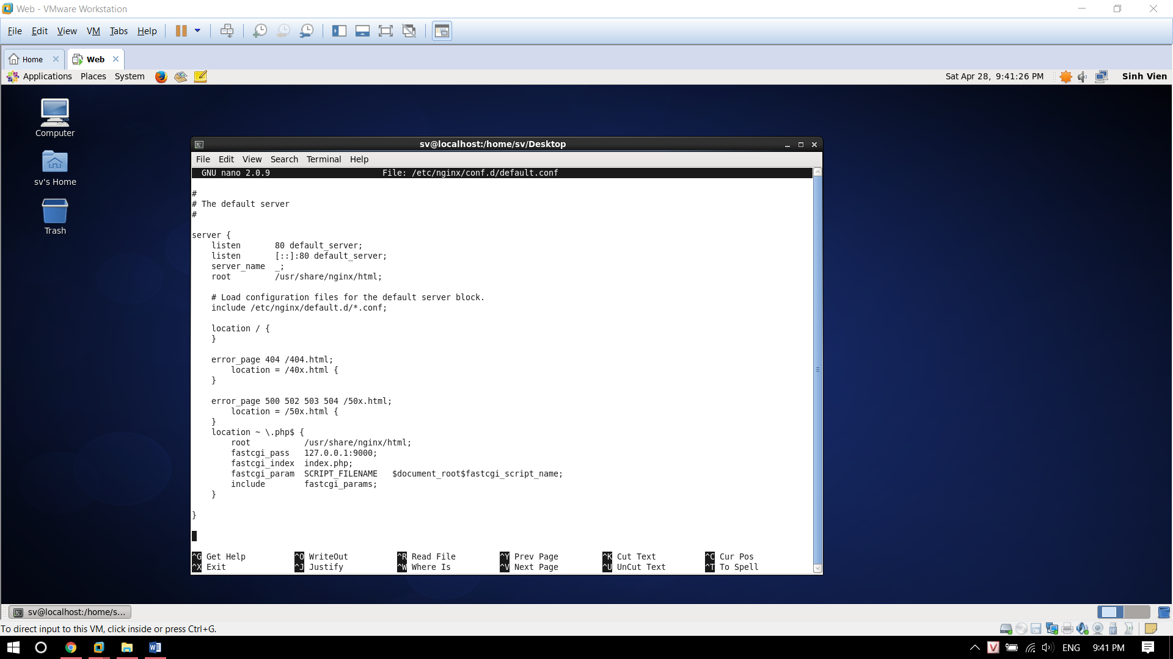

Chỉnh sửa file /etc/php-fpm.d/www.conf

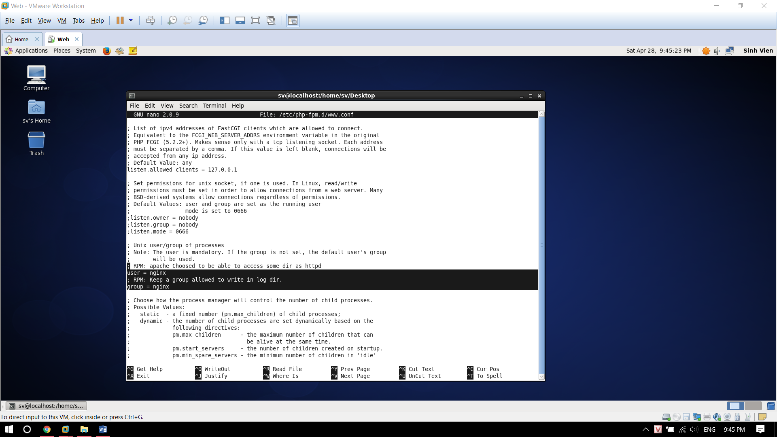

Restart lại dịch vụ:

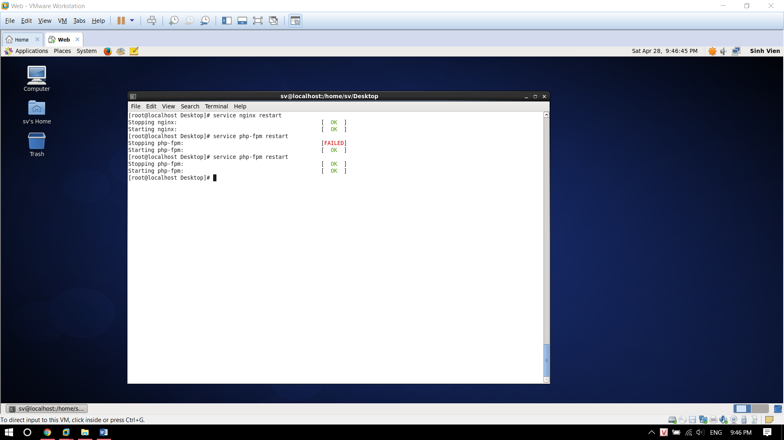

Tạo file info.php

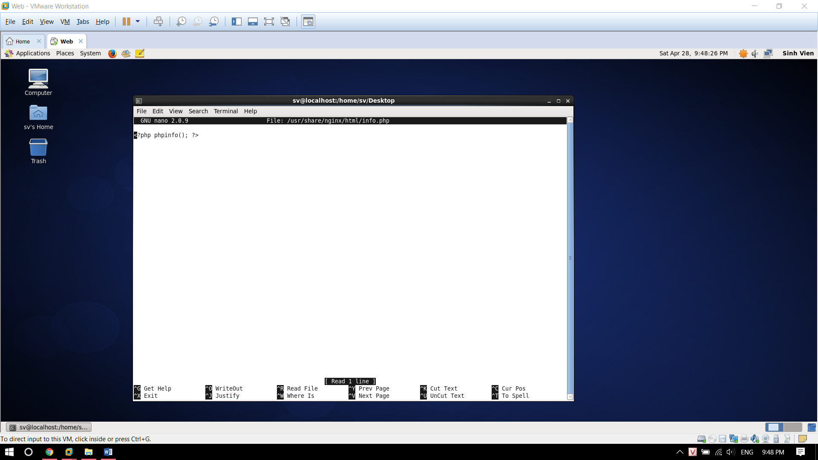

Kiểm tra:

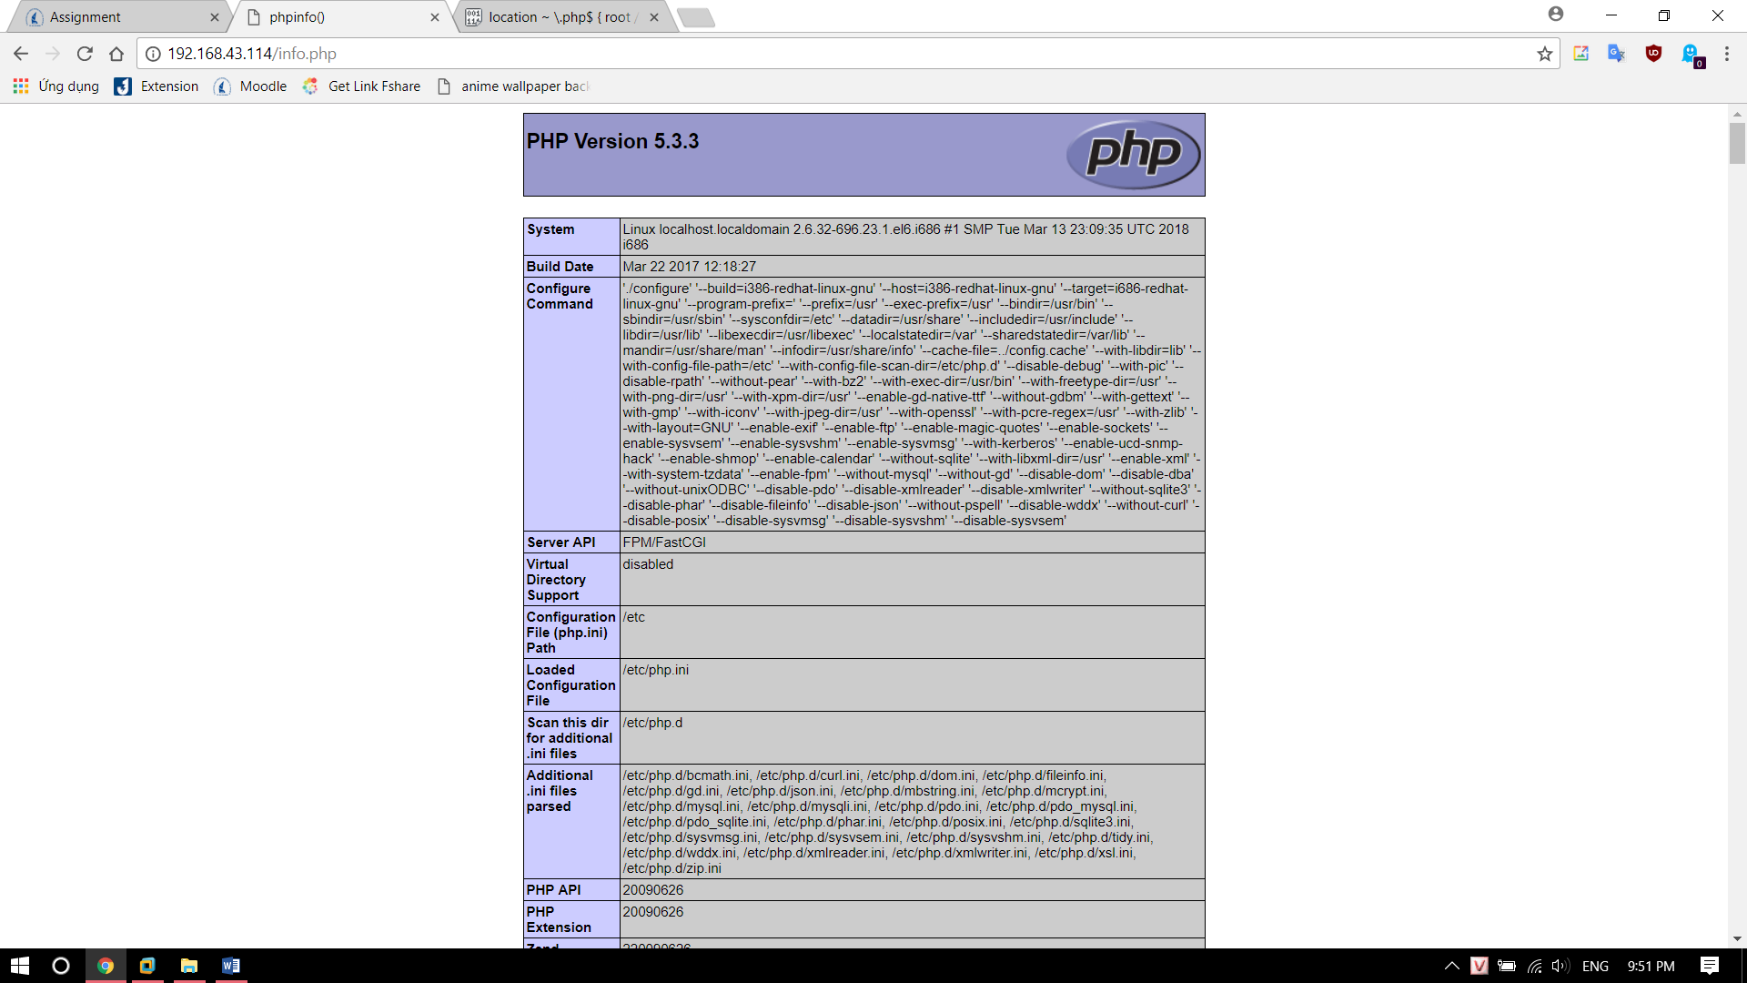

Cài đặt mysql

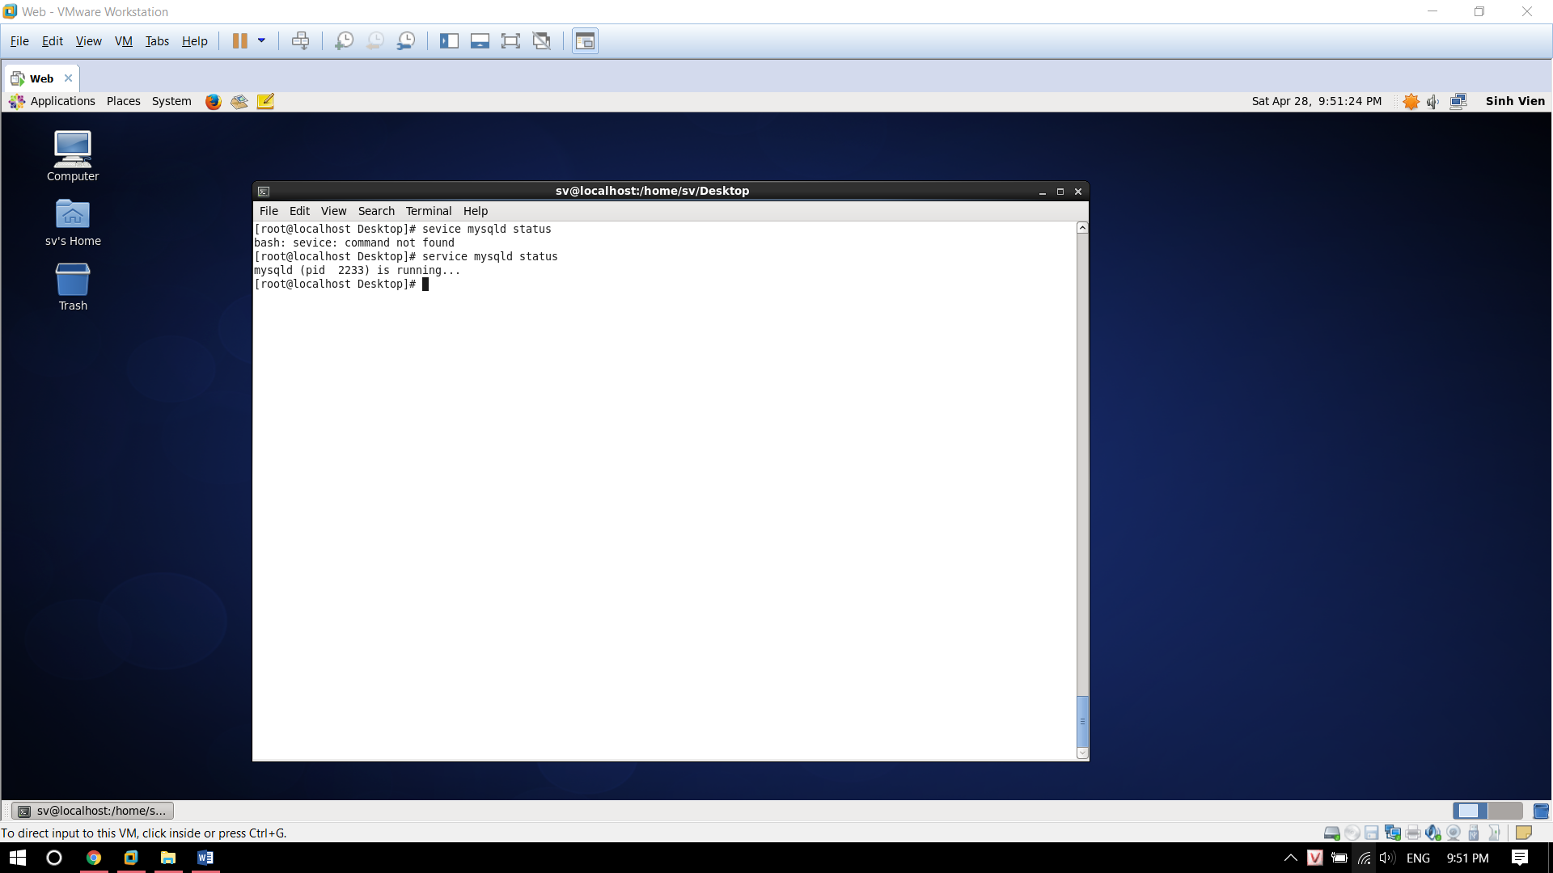

Tạo file /usr/share/nginx/html/db.php

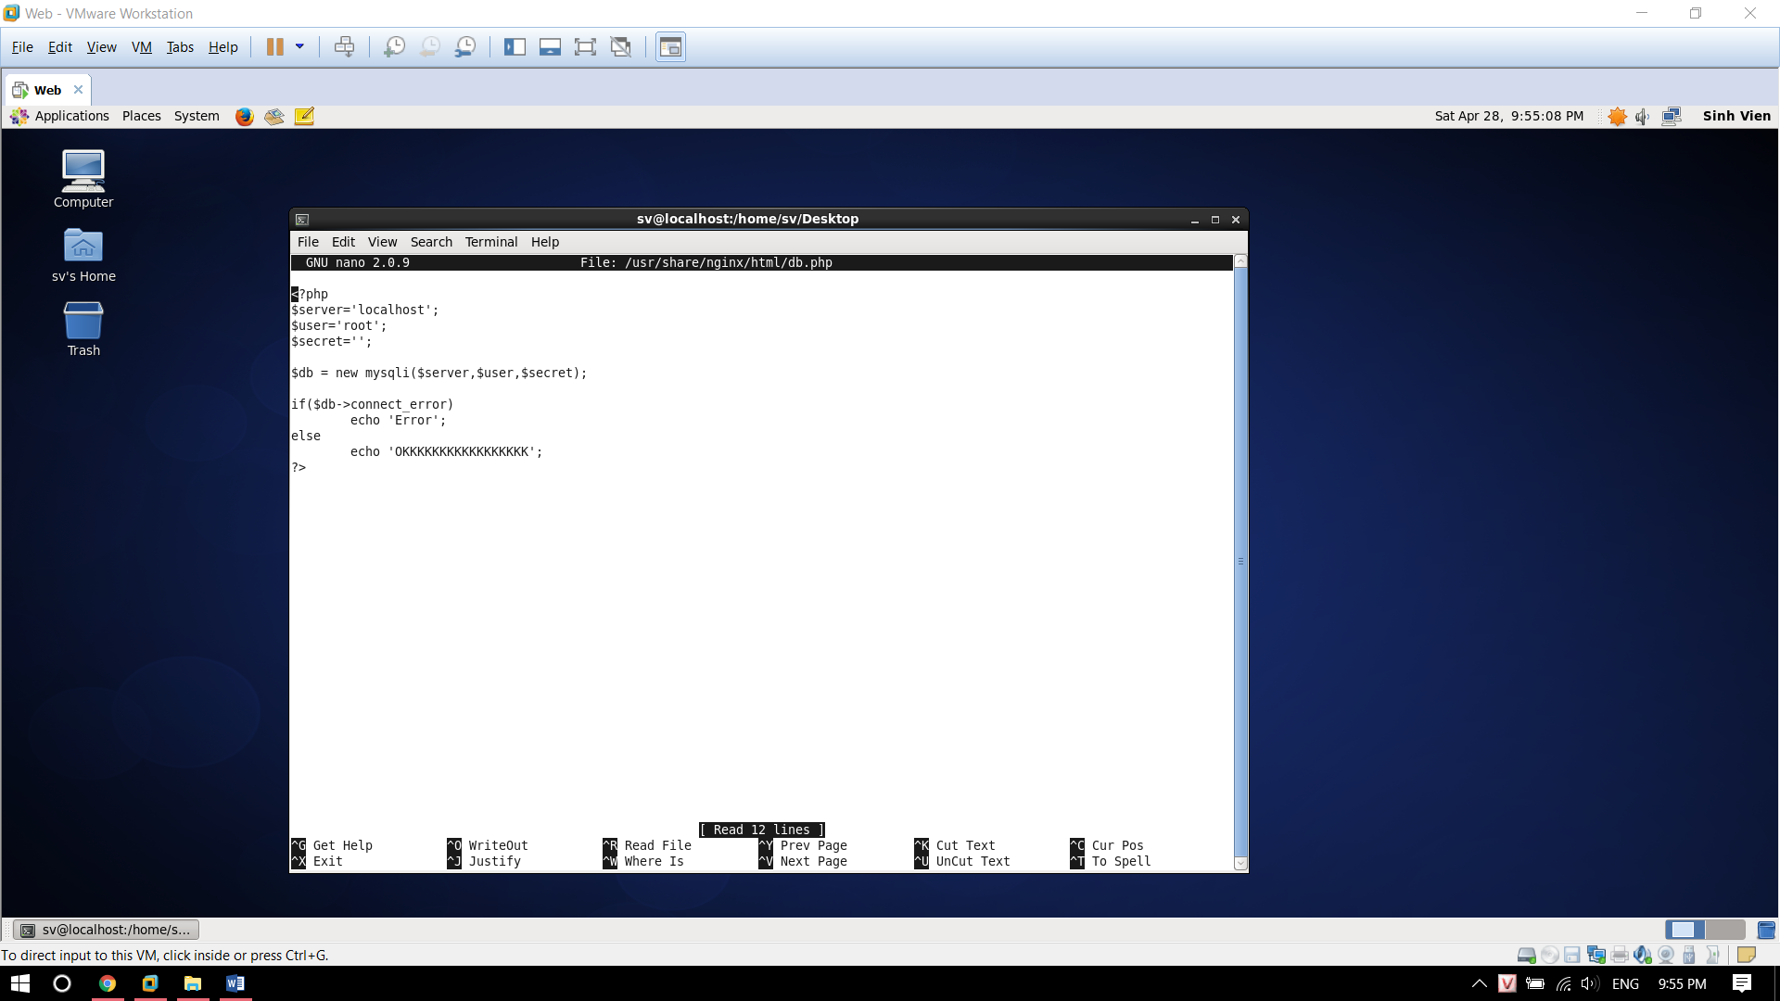

Kiểm tra:

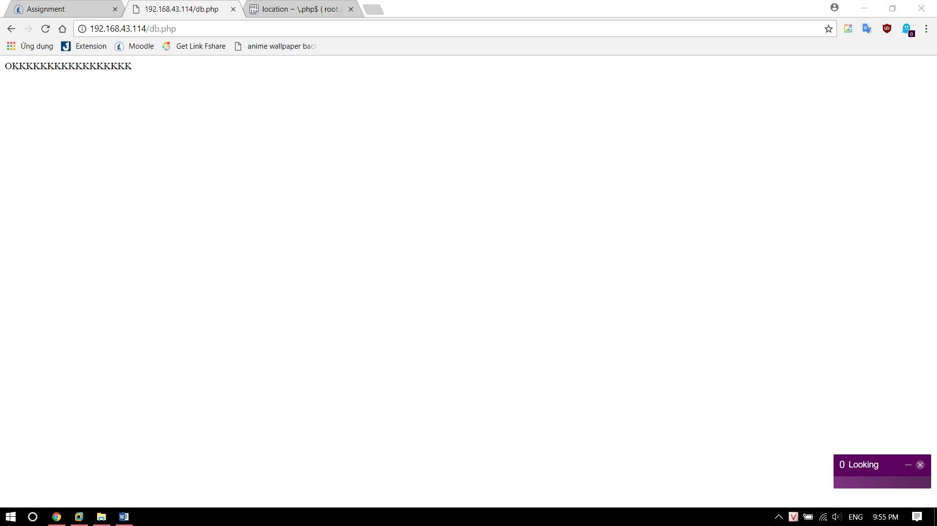

Cài đặt phpmyadmin

# yum install phpmyadmin

==🡺 các thao tác thiết lập tiếp theo đều fail. =_=